EK-4 | TÜRKÇEMİZ KİRLENMESİN PROJESİ KASIM AYI WEB SAYFASI BİLGİ FORMU  CUMHURİYET MESLEKİ VE TEKNİK ANADOLU LİSESİ
OKULUN ADI |  |  | CUMHURİYET MESLEKİ VE TEKNİK ANADOLU LİSESİ
SINIFI |  |  | 9-10-11-12
İŞLENEN FAALİYET |  |  | TÜRKÇEMİZ KİRLENMESİN
İŞLENEN ALT FAALİYET |  |  | SINIF ETKİNLİĞİ
YAPILAN ETKİNLİK ADI |  |  | TÜRKÇEMİZ KİRLENMESİN SEMİNERİ
KATILIMCI ÖĞRENCİ SAYISI |  |  | 422
KATILIMCI VELİ SAYISI |  |  | 3
FOTOĞRAFLARI
TÜRK DİLİ VE EDEBİYATI ÖĞRETMENLERİ 6-11 KASIM HAFTASINDA TÜRK EDEBİYATI DERSLERİNİN 1 SAATİNDE TÜRKÇENİN DOĞRU KULLANIMI İLE İLGİLİ ÖĞRENCİLERE BİLGİ VERMİŞTİR.VERİLEN BİLGİLER GÖRSELLERLE SOMUTLAŞTIRILARAK ÖĞRENCİLERİN KONUYA DİKKATİ ÇEKİLMİŞTİR.
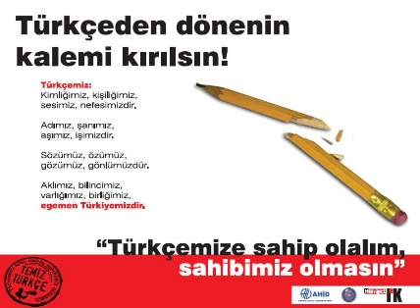 |  | 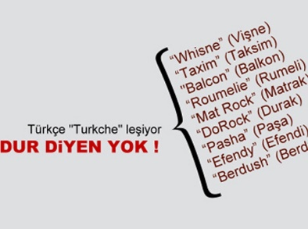 |  | 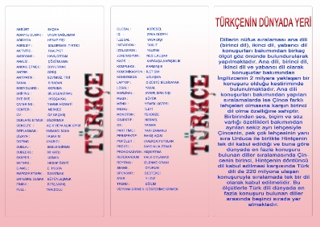 | 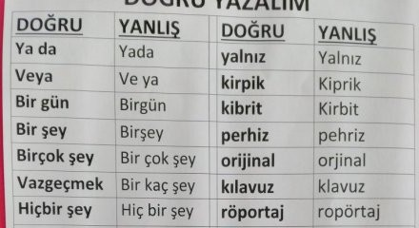
ETKİNLİK HAKKINDA KISA BİLGİ: Duvar Panosu Hazırlanması |  | TÜRK DİLİ VE EDEBİYATI ÖĞRETMENLERİ 6-11 KASIM HAFTASINDA TÜRK EDEBİYATI DERSLERİNİN 1 SAATİNDE TÜRKÇENİN DOĞRU KULLANIMI İLE İLGİLİ ÖĞRENCİLERE BİLGİ VERMİŞTİR.VERİLEN BİLGİLER GÖRSELLERLE SOMUTLAŞTIRILARAK ÖĞRENCİLERİN KONUYA DİKKATİ ÇEKİLMİŞTİR.
ETKİNLİK SONRASI ÖĞRENCİ KAZANIMLARI: |  | ÖĞRENCİLERİN TÜRKÇEYİ DOĞRU KULLANMANIN ÖNEMİNİ TAM OLARAK KAVRAYAMADIKLARI GÖZLEMLENMİŞTİR.BU KONUYLA İLGİLİ FARKINDALIĞI ARTIRMAK İÇİN TÜM ZÜMRE ÖĞRETMENLERİYLE İŞ BİRLİĞİ YAPILACAK VE TÜRKÇENİN DOĞRU KULLANIMININ ÖNEMİ ÖĞRENCİLERE İYİCE BENİMSETİLECEKTİR.

